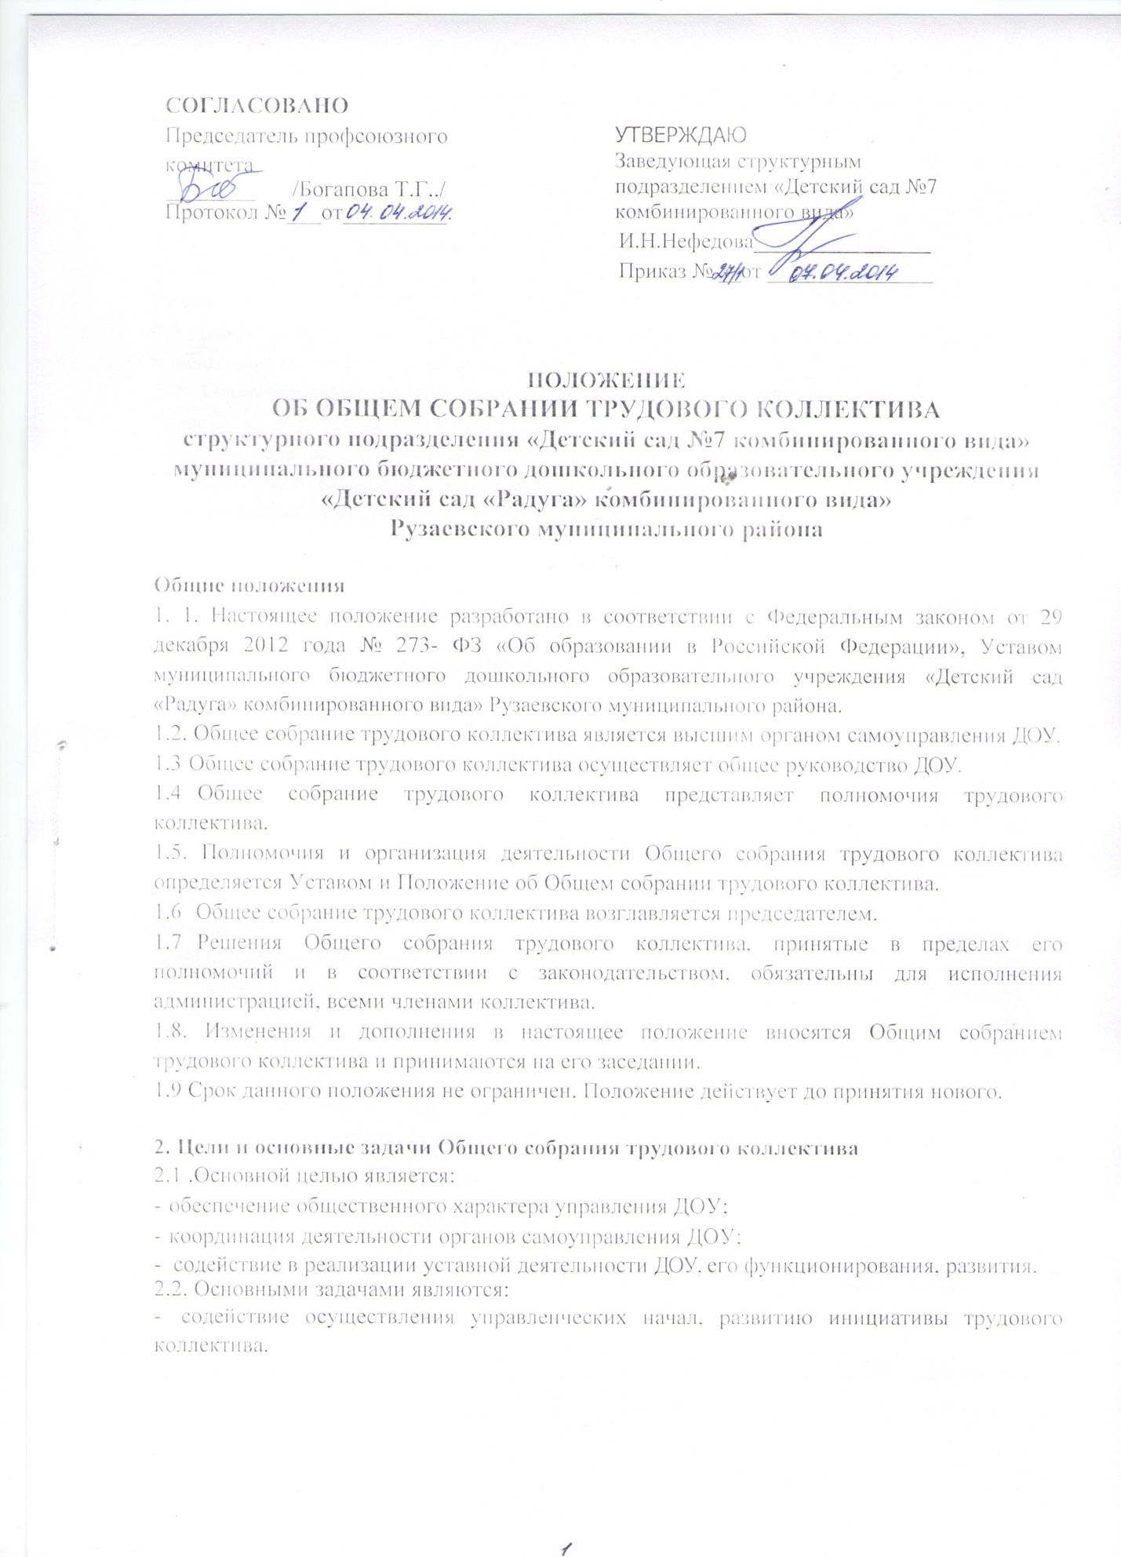

- реализации права на самостоятельность Учреждения в решении вопросов, способствующих оптимальной организации образовательного процесса и финансово-хозяйственной деятельности.
- содействие расширения коллегиальных, демократических форм управления и воплощения в жизнь государственно-общественных принципов
  - Организация деятельности Общего собрания трудового коллектива
    - В заседании общего собрания трудового коллектива могут принимать участие все работники, состоящие в трудовых отношениях с ДОУ.
    - Общее собрание трудового коллектива созывается заведующим ДОУ по мере необходимости, но не реже одного раза в год.
    - Общее собрание трудового коллектива считается правомочным, если в нем участвуют не менее четверти членов Общего собрания работников Учреждения.
    - В целях ведения собрания Общее собрание Учреждения избирает из своего состава председателя собрания и секретаря собрания. Председатель общего собрания Учреждения организует и ведёт его заседания, секретарь собрания ведёт протокол заседания и оформляет решения.
Председатель:
- организует деятельность Общего собрания трудового коллектива;
- информирует членов трудового коллектива о предстоящем заседании не менее чем за 15 дней до его проведения;
- организует подготовку и проведение заседания;
- определяет повестку дня;
- контролирует выполнение решений.
    - Регламент работы Общего собрания определяется председателем.
    - Проведение заседаний общего собрания трудового коллектива организуется заведующим ДОУ и осуществляется под руководством председателя.
    - При необходимости оперативного рассмотрения отдельных вопросов может быть проведено внеочередное общее собрание трудового коллектива, которое проводится по инициативе заведующего, председателя профсоюзного комитета или инициативе большинства работников ДОУ.
    - Конкретную дату, время и тематику заседания общего собрания трудового коллектива секретарь не позднее чем за 7 дней до заседания сообщает членам трудового коллектива.
  - Заседания общего собрания трудового коллектива протоколируется. Ведет протоколы секретарь общего собрания, который по окончании заседания оформляет решение общего собрания.
  - Полномочия Общего собрания трудового коллектива
4.1. определение основных направлений деятельности Учреждения, перспектив его развития;
- рекомендации по вопросам изменения Устава учреждения, ликвидации и реорганизации Учреждения;
- согласование проектов коллективного договора, правил внутреннего трудового распорядка;
- рассмотрение вопросов безопасности условий труда работников Учреждения, охраны жизни и здоровья воспитанников, развития материально-технической базы Учреждения;
- обсуждение вопросов трудовой дисциплины в Учреждении, мероприятий по ее укреплению, выявление фактов нарушения трудовой дисциплины работниками Учреждения;
- рассмотрение иных вопросов деятельности Учреждения, принятых Общим собранием к своему рассмотрению либо вынесенные на его рассмотрение директором.
Решения Общего собрания трудового коллектива
    - Решения Общего собрания трудового коллектива принимаются простым большинством голосов от общего числа членов Общего собрания, присутствующих на заседании, при равенстве голосов решающим считается голос председательствующего на заседании Общего собрания.
    - Решения, принятые Общим собранием в соответствии с законодательством и в пределах своих полномочий, обязательны для всех членов трудового коллектива.
    - Решения Общего собрания могут содержать поручения, обязательные для исполнения всеми членами трудового коллектива и рекомендации органам и участникам образовательного правоотношения.
  - Взаимосвязь с другими органами самоуправления
6.1. Общее собрание трудового коллектива организует взаимодействие с другими органами самоуправления ДОУ — Управляющим советом ДОУ, Родительским комитетом:
- через участие представителей трудового коллектива в заседаниях Управляющего совета ДОУ, Родительского комитета ДОУ;
- представление на ознакомление Управляющего совету ДОУ и Родительскому комитету ДОУ материалов, готовящихся к обсуждению и принятию на заседании Общего собрания;
- внесение предложений и дополнений по вопросам, рассматриваемым на заседаниях Управляющего совета и Родительского комитета ДОУ.
- Делопроизводство
  - Ответственность за организацию и ведение делопроизводства, учет и хранение документов общего собрания несет секретарь Общего собрания трудового коллектива.
  - Решения Общего собрания трудового коллектива оформляются протоколом. Протокол подписывается председателем и секретарем.
7.3. Документация Общего собрания трудового коллектива передается по акту при мене руководства ДОУ.
- Заключительные положения
8.1. Изменения и дополнения в настоящее Положение принимаются решением Общего собрания трудового коллектива простым большинством голосов членов, присутствующих.

